宜蘭縣護理師護士公會 函
檔 號：
保存年限：
地址：宜蘭市中山路2段151號10樓之2
電話：03-9352291
傳真：03-9355351
電子信箱：a356010@ms57.hinet.net
受文者：如行文單位
發文日期：中華民國 112 年4 月25 日
發文字號：宜蘭護字第1120000015 號
速別：
密等及解密條件或保密期限：普通
附件：
主旨：本會為舒解會員工作壓力，增進會員感情交流，特舉辦健康休閒聯誼活動。敬請鼓勵 貴轄所屬會員踴躍報名參加， 請 查照。
說明：
- 日期：112年6月17日(星期六) 基隆東北角一日遊。

- 費用：會員免費，眷屬1500元/人（含車資、早午晚餐、保險費、門票），4歲以下不佔餐位者400元/人。

三、報名人數：
會員55名、眷屬20名；歡迎攜眷參加，報名順序以會員為優先，額滿為止。為讓更多會員享受公會福利，每一會員每年以參加旅遊活動一次為限，若要參加其他場次，歡迎自費參與。報名人數不滿30人則取消該梯次。

四、會員網路線上報名：
請於112年5月2日中午12時至5月5日下午17時止或 額滿截止（www.inurse.org.tw 線上報名）。

五、若行程有更改或天候因素關閉景點，則取消該行程，以本會網站公告為準。

六、報名確認成功後除有特殊情形外，不再另行通知，若有疑問請來電洽詢。

七 、為維護參加者健康安全，凡須居家自主健康管理或有發燒
症狀者，請勿參加活動，請參加者自備口罩並全程配戴。

八、隨函檢附行程表、眷屬報名表各乙份。

正本：各醫療院所
副本：本會

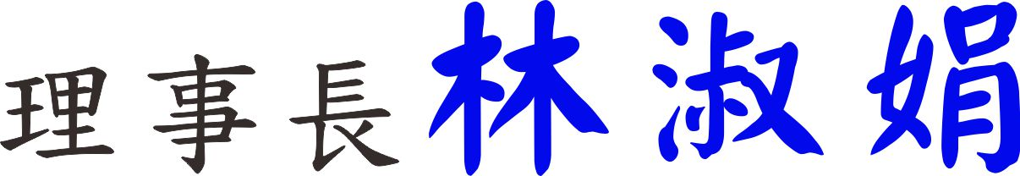

宜蘭縣護理師護士公會111年度自強活動
基隆東北角一日遊
- 活動時間：112年06月17日（星期六 ）。
- 活動地點：基隆東北角一日遊
- 集合地點：羅東李科永紀念圖書館(總館)（06：30）(羅東鎮純精路 一段88號)(準時開車)
宜蘭運動公園(健康路於公園路交接路口)（07：00）(準時開車)
- 名 額：會員55名、眷屬20名；歡迎攜眷參加，報名順序以會員為優先，額滿為止。
- 報名方式:
    - 會員報名：網路線上報名 112年5月2日中午12:00至5月5日下午17:00止點選此連結報名http://www.inurse.org.tw/publicUI/D/D101.aspx或額滿為止。
    - 眷屬報名：填寫報名表(如附件)，於112年5月2日中午12:00至5月5日下午17:00， e-mail：a356010@ms57.hinet.net或傳真至(03)9355351額滿為止 (傳真或mail後請確認是否報名成功 電話9352291)，報名後，恕不可退（每位會員最多可報名二位眷屬）

基隆東北角一日遊
日期:112/06/17(星期六)
李科永紀念圖書館(總館)（06：30）(羅東鎮純精路一段88號) (準時開車)
宜蘭運動公園(健康路於公園路交接路口)（07：00）(準時開車)

宜蘭集合出發→沿途休息站→→和平島地質公園(秘境深度環境導覽解說,含行經阿拉寶灣)→午餐(碧砂漁港海鮮餐廳)→台版威尼斯正濱漁港彩虹屋(阿根納造船廠、海那邊海景第一排特色網美冰店) 18種顏色彩色房子,自由拍照活動→基隆海洋廣場&廟口美食攻略(自由活動1.5小時)→返回宜蘭晚餐→可愛的家

和平島公園 可「遊山」也能「玩水」、也能在由雷達站改建而成的咖啡廳，享用下午茶270度遠眺絕美海景與島中島的特殊風貌。玩水方面，有著沙灘、海水水池，除了親子適合在這裡玩沙、戲水、賞海景、探索海蝕地形之外，網美最愛的「天堂路」也能拍出一張張美照！

正濱漁港 擁有義大利威尼斯彩色島之稱的正濱漁港是基隆知名的景點之一，位於和平島南方，是歷史悠久的老漁港，早在西元1934年由日本人創造，日治時期為台灣第一大港，曾為繁榮極盛的漁貨商港，是早期帶動基隆漁港興盛的主要功臣。不管是彩色屋、廢墟遺址、海景健行步道通通有，想吃美食的話，也有許多超有異國氛圍的義式餐廳、咖啡廳。

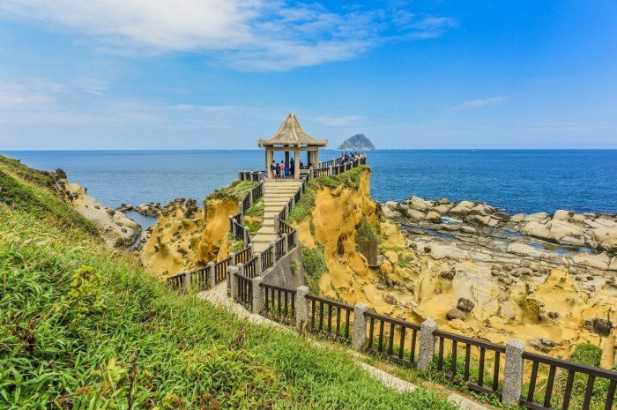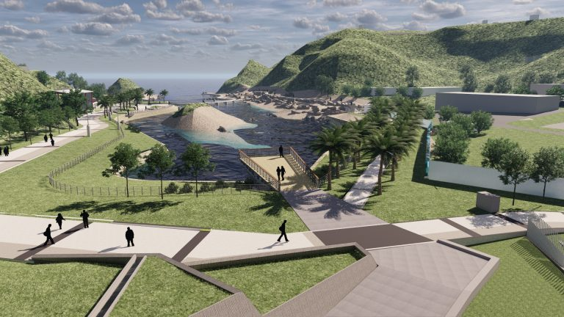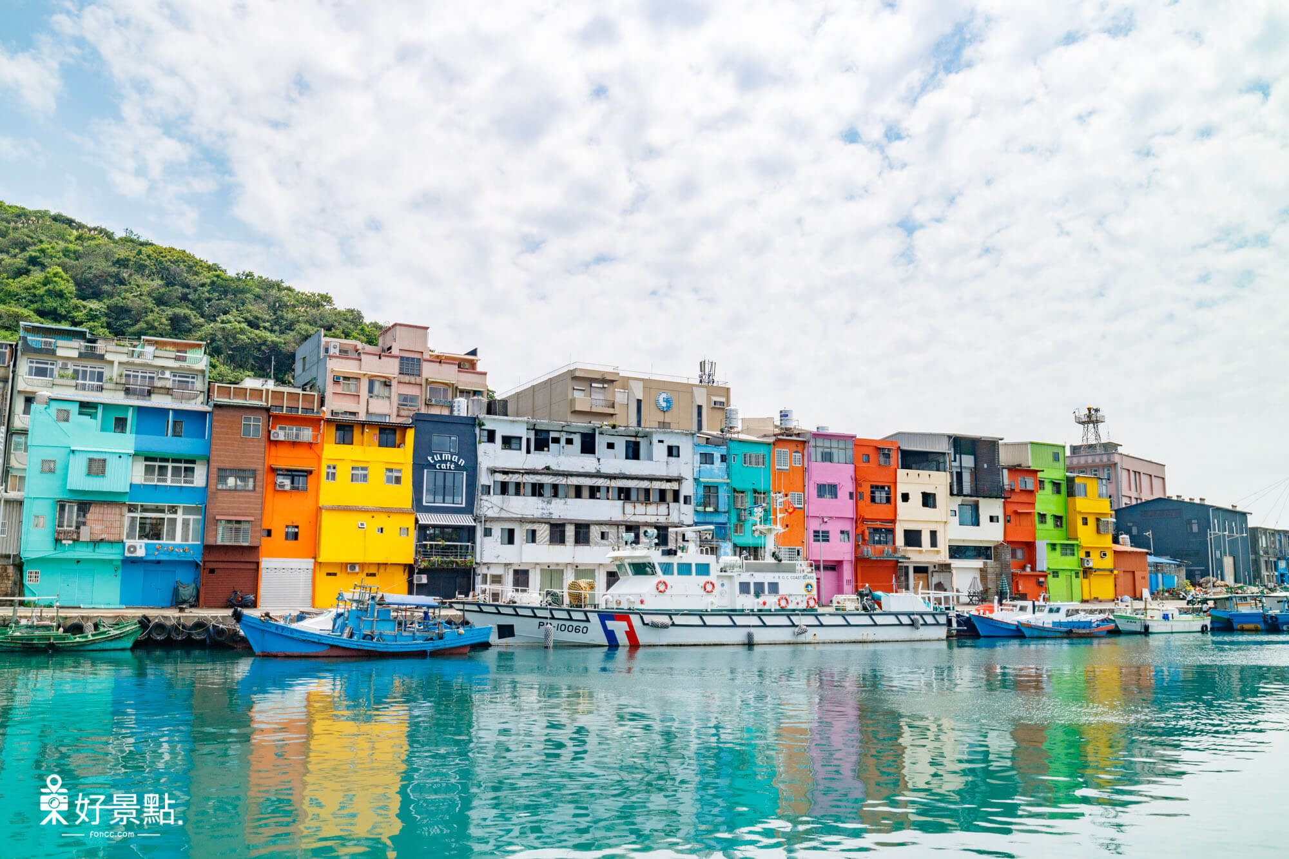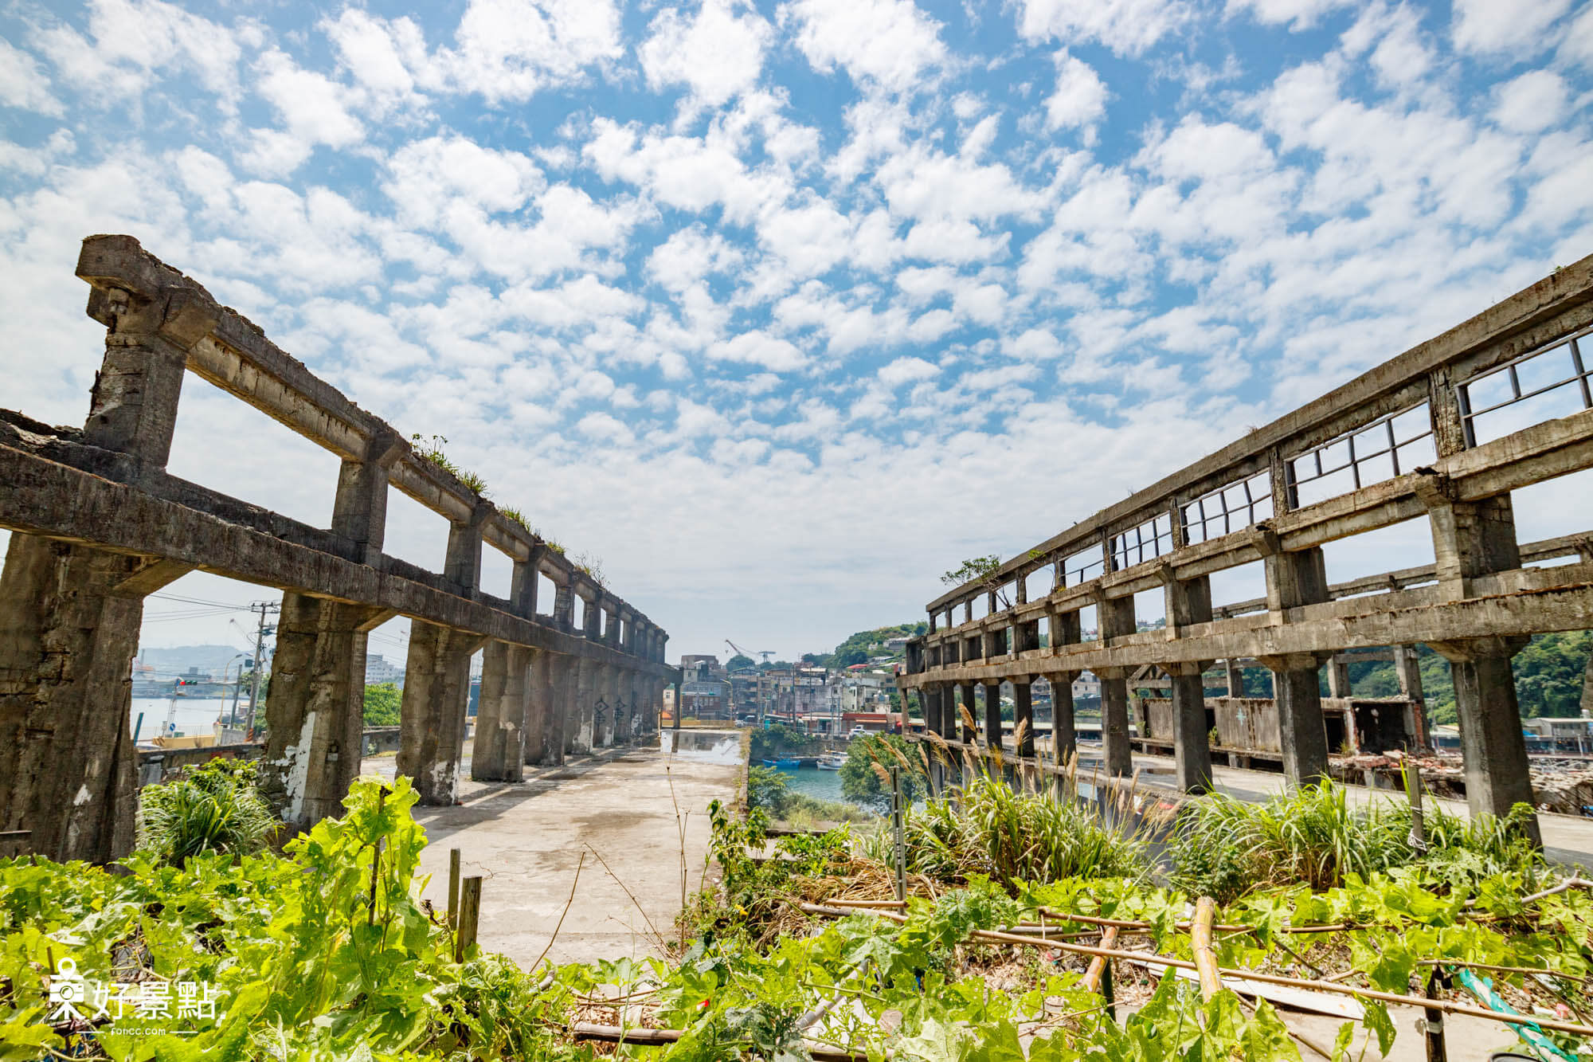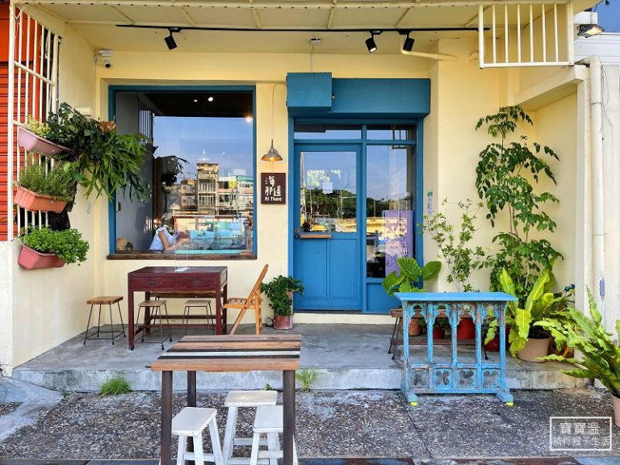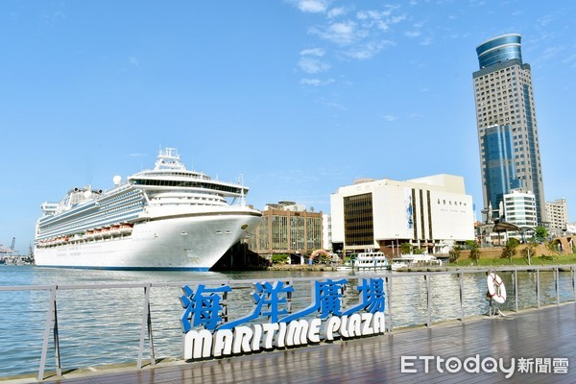

備註:
(一)請著輕便服裝，及自備常備藥、遮陽傘、帽子、環保袋及健保卡以備不時之需。
(二)貴重物品請自行保管。
(三)早晚溫差大，車上冷氣較涼請攜帶外套禦寒。
(四)此行程原則不變,倘交通雍塞造成不便,敬請發揮團隊精神,配合領隊視當時情況作適當安排或變更。

宜蘭縣護理師護士公會聯誼活動眷屬報名表
請大家務必提早到集合地點準時上車，逾時不候，懇請大家務必配合
□基隆東北角一日遊112/6/17(星期六 )
編號 | 會員姓名 | 眷屬  身份證字號 | 連絡電話 | 連絡地址 | 費用 | 備註
編號 | 眷屬姓名 | 出生年月日
１ |  |  |  |  |  | □葷食□素食  □宜蘭□羅東
２ |  |  |  |  |  | □葷食□素食  □宜蘭□羅東
３ |  |  |  |  |  | □葷食□素食  □宜蘭□羅東
４ |  |  |  |  |  | □葷食□素食  □宜蘭□羅東
5 |  |  |  |  |  | □葷食□素食  □宜蘭□羅東
6 |  |  |  |  |  | □葷食□素食  □宜蘭□羅東

